|  |  |  |
| --- | --- | --- |
| Chemie | Bestandteile eines Smartphones | Datum: ____________________ |

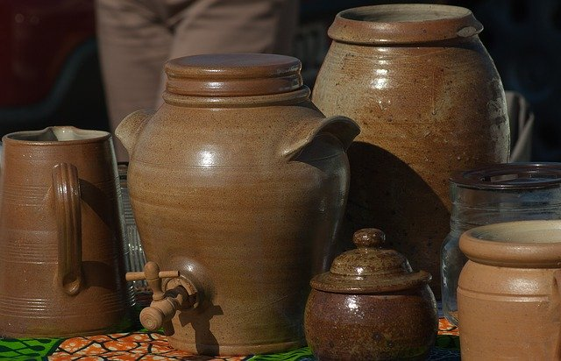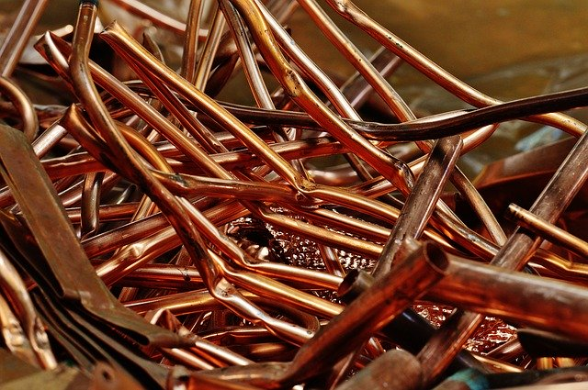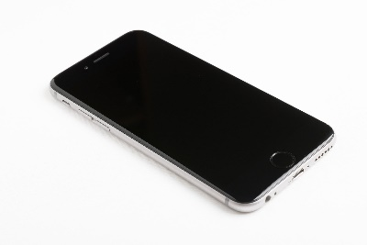

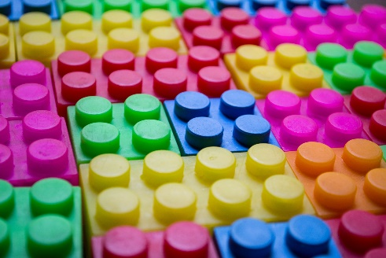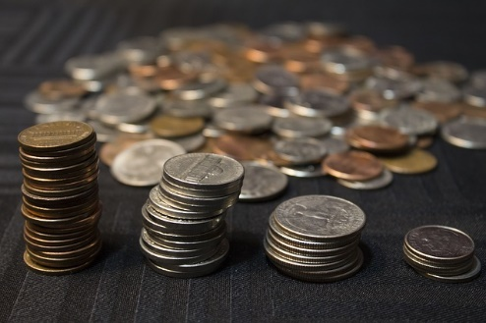

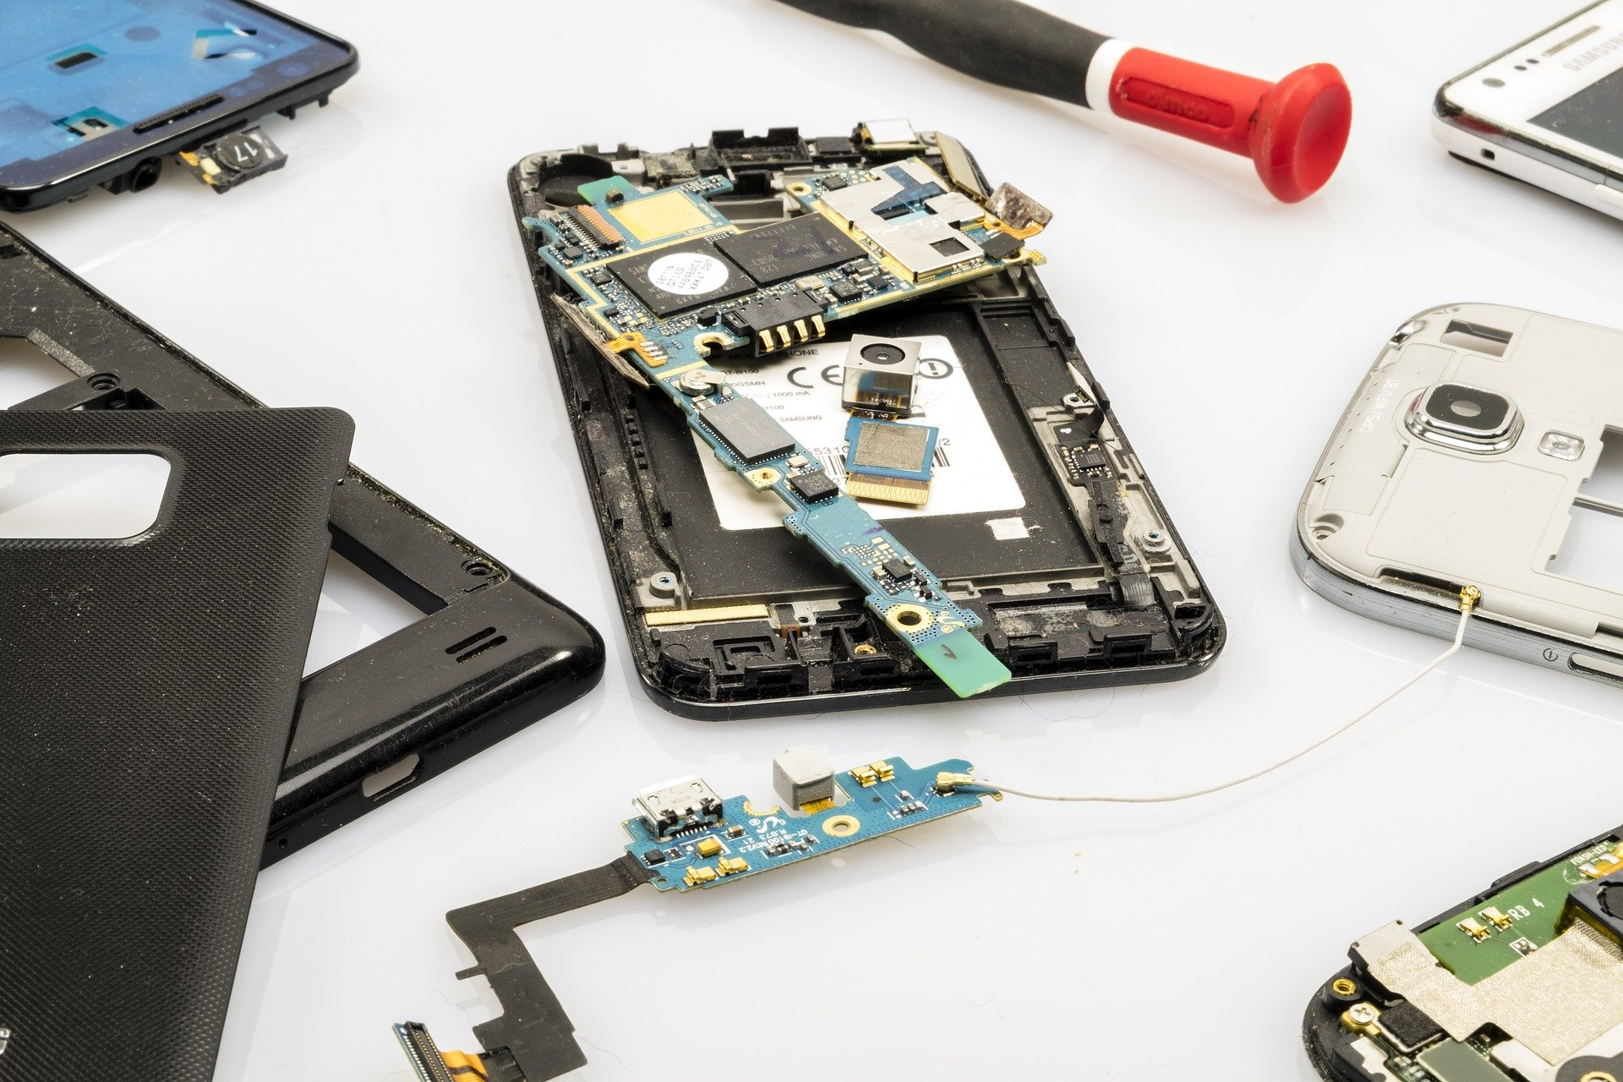

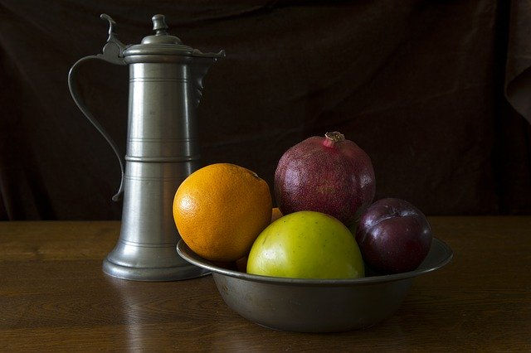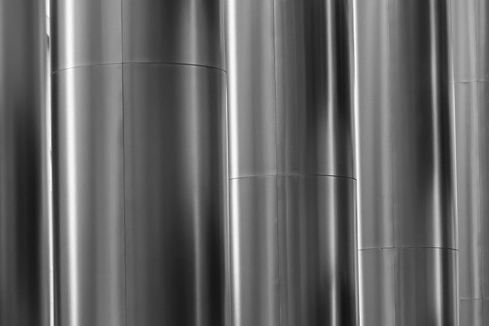

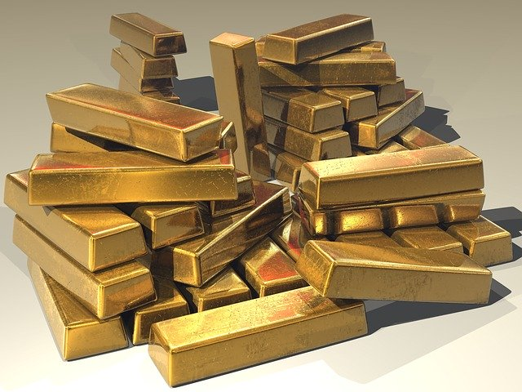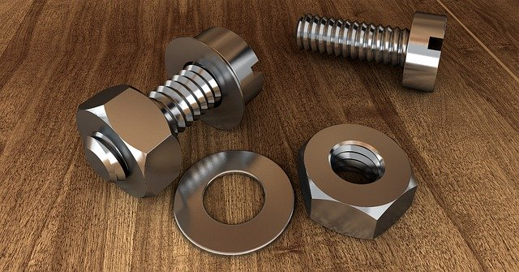

|  |  |  |
| --- | --- | --- |
| Chemie | Bestandteile eines Smartphones | Datum: ____________________ |



Glas und Keramik

Kupfer





Nickel

Kunststoff



Aluminium

Zinn



Andere: z. B.: Gold, Silber, Platin, Palladium, seltene Erden wie Kobalt, Gallium, Indium, Wolfram, Neodym

Eisen

|  |  |  |
| --- | --- | --- |
| Chemie | Bestandteile eines Smartphones | Datum: ____________________ |



Glas und Keramik

Kupfer

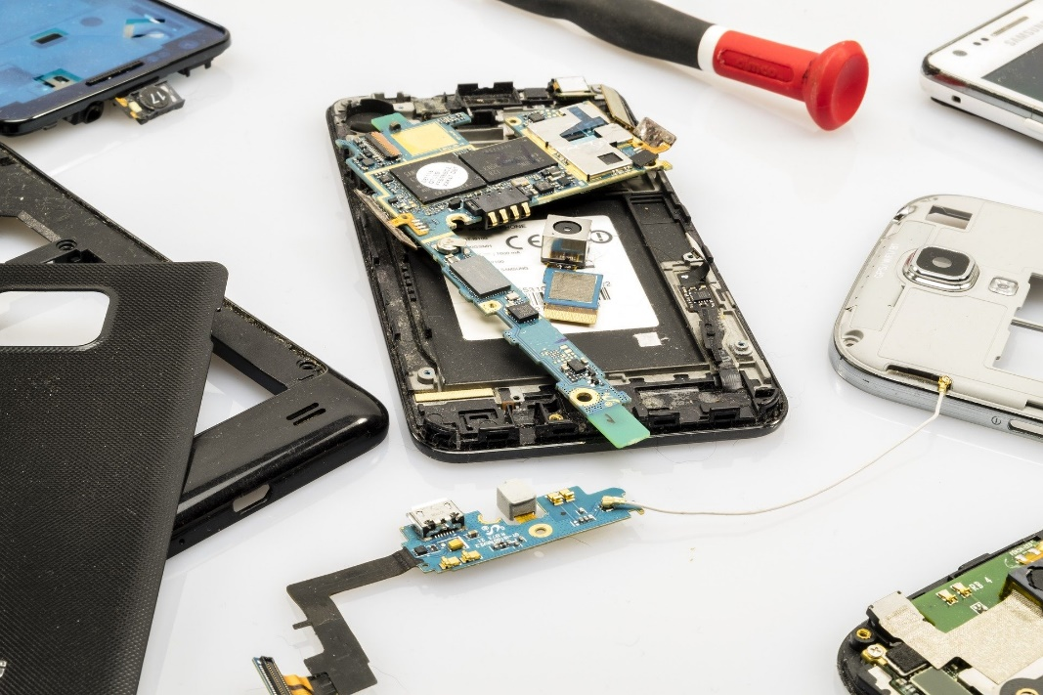

Nickel

Kunststoff



Notiere in die Kreise deine Einschätzung zu wie viel Prozent ein Smartphone aus den umgebenden Stoffen besteht.

Aluminium

Zinn



Andere: z. B.: Gold, Silber, Platin, Palladium, seltene Erden wie Kobalt, Gallium, Indium, Wolfram, Neodym

Eisen

|  |  |  |
| --- | --- | --- |
| Chemie | Bestandteile eines Smartphones | Datum: ____________________ |



Glas und Keramik

Kupfer



Nickel

Kunststoff



Ordne die folgenden Prozentzahlen den Stoffen zu und notiere sie in die Kreise:

56% / 16% / 15% / 3% / 3% / 3% / 2% / 1% / 1%

Aluminium

Zinn



Andere: z. B.: Gold, Silber, Platin, Palladium, seltene Erden wie Kobalt, Gallium, Indium, Wolfram, Neodym

Eisen

|  |  |  |
| --- | --- | --- |
| Chemie | Bestandteile eines Smartphones | Datum: ____________________ |





1. Aus welchen Stoffen besteht das Smartphone? Ordne zu: Nickel, Zinn, Eisen, Kupfer, Glas u. Keramik, Kunststoff, Aluminium, andere z.B. Gold…
2. Ordne die folgenden Prozentzahlen den Stoffen zu und notiere sie in die Kreise: 56% / 16% / 15% / 3% / 3% / 3% / 2% / 1% / 1%





|  |  |  |
| --- | --- | --- |
| Chemie | Bestandteile eines Smartphones | Datum: ____________________ |



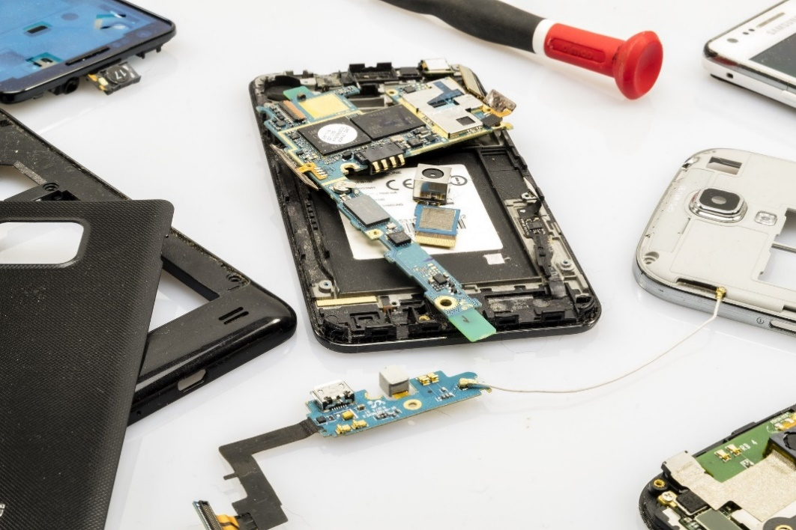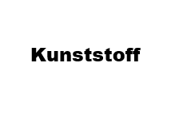

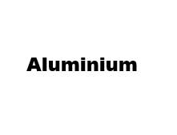

Ordne die folgenden Prozentzahlen den Stoffen zu und notiere sie in die Kreise:

56% / 16% / 15% / 3% / 3% / 3% / 2% / 1% / 1%

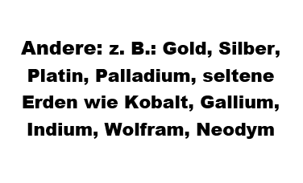

|  |  |  |
| --- | --- | --- |
| Chemie | Bestandteile eines Smartphones | Datum: ____________________ |



Glas und Keramik

Kupfer

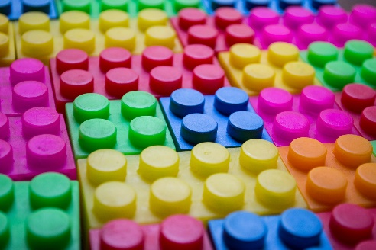

1. Aus welchen Stoffen besteht das Smartphone? Ordne zu: Nickel, Zinn, Eisen, Kupfer, Glas u. Keramik, Kunststoff, Aluminium, andere z.B. Gold…
2. Ordne die folgenden Prozentzahlen den Stoffen zu und notiere sie in die Kreise: 56% / 16% / 15% / 3% / 3% / 3% / 2% / 1% / 1%

Nickel

Kunststoff



Aluminium

Zinn



Andere: z. B.: Gold, Silber, Platin, Palladium, seltene Erden wie Kobalt, Gallium, Indium, Wolfram, Neodym

Eisen